2024--2025学年九年级第一学期期中综合测试卷
班级＿＿＿ 姓名＿＿＿＿学号＿＿＿＿考场＿＿＿＿考试号＿＿＿＿
。。。。。。。。。。装。。。。。。。。。订。。。。。。。。。。。。。。。。。。线。。。。。。。。。。。。。。。。。。。。。。。。。。。勿。。。。。。。。。答。。。。。。。。。题。。。。。。。。。。。
【物理】
一、单项选择（共10小题，每题3分，共30分）
1、小明同学阅读了下表后，归纳了一些结论，其中正确的是 （ ）
0℃、1标准大气压下部分物质的密度（千克/米³）
水 1.0×10³ | 冰 0.9×10³
水银 13.6×10³ | 干松木 0.4×10³
酒精 0.8×10³ | 铜 8.9×10³
煤油 0.8×10³ | 铝 2.7×10³
A．不同物质的密度一定不同 B．固体物质的密度一定比液体物质大
C．同种物质的密度一定相同 D．质量相同的实心铜块和铝块，铜块的体积较小
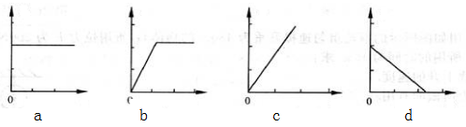
2、王兵在“测量石块的密度”时，测出几组数据，根据这些数据绘出图象，如图四幅图象中，能正确表示石块“质量与体积的关系”的图象是① ，能正确表示“密度与质量的关系”的图象是 ② 。 （ ）

A.① a②b B.①c②b C.①c②a D.①b②d
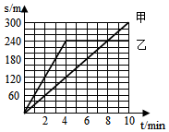
3、甲、乙两同学在同一地点沿平直路面同向步行，他们运动的路程随时间变化的规律如图所示，下面说法中错误的是（ ）
A．前4min乙同学速度比甲同学速度大
B．甲同学做匀速直线运动的速度是0．5m／s
C．乙同学第4min后仍做匀速直线运动
D．甲、乙同学相遇时距起点240m
4、小明同学在学习了运动和力的知识后有了以下的认识，其中正确的是（ ）
A．如果两个力的大小相等、方向相同，则这两个力的作用效果一定相同
B．推出去的铅球能继续在空中飞行，是由于铅球受到惯性的作用
C．静止在水平课桌上的饮料瓶一定受到平衡力的作用
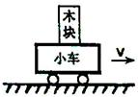
D．如果运动的物体不受外力作用，它将慢慢停下来
5、如图，木块竖立在小车上，随小车一起以相同的速度向右作匀速直线运动．下列分析正确的是（ ）
A.木块没有受到小车的摩擦力
B.木块运动速度越大，惯性也越大
C.木块对小车的压力与小车对木块的支持力是一对平衡力
D.当小车受到阻力突然停止运动时，如果木块与小车接触面光滑，木块向右倾倒
6、自行车是我们熟悉的交通工具。从自行车的结构和使用来看，它涉及到不少有关摩擦的知识。以下分析中，正确的是（ ）
A．脚踏凹凸不平是通过增大接触面积来增大摩擦的
B．轮胎上制有花纹是通过改变接触面粗糙程度来减小摩擦的
C．刹车时用力捏刹车把是通过增大压力来增大摩擦的
D．在转动的部分加润滑油是通过变滑动为滚动来减小摩擦的
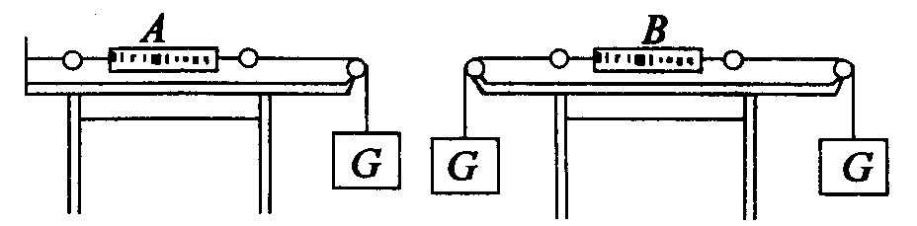
7、如右图所示，弹簧测力计和细线的重力及一切摩擦不计，物重G= 1N，则弹簧测力计A和B的示数分别为（ ）
A. 1 N，0 B. 1N，1N
C. 2N，1N D. 0，1N
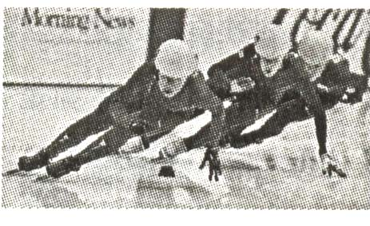
8、温哥华冬奥会上，中国选手王潆获得一枚金牌，并打破世界纪录如图．下列论述错误的是（ ）
A．王濛到达终点线后，还继续向前滑行是由于惯性的原因
B．用力蹬冰面加速，原理是“物体间力的作用是相互的”
C．王濛在领奖台上受到的重力与支持力是一对平衡力
D．王濛在领奖台上受到的支持力和对领奖台的压力是一对平衡力
9、如图所示，小华将弹簧测力计一端固定，另一端钩住长方体木块A，木块下面是一长木板， 实验时拉着长木板沿水平地面向左运动，读出弹簧测力计示数即可测出木块A所受摩擦力大小．在木板运动的过程中，以下说法正确的是（ ）
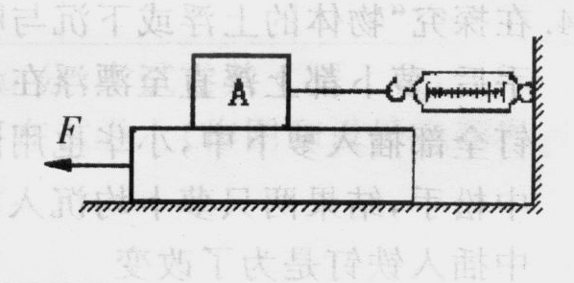
A．木块A受到的是静摩擦力
B．木块A相对于地面是运动的
C．拉动速度变大时，弹簧测力计示数变大
D．木块A所受摩擦力的方向向左
10、如图是投掷实心球的场景。下列情况中实心球受到平衡力作用的是（ ）
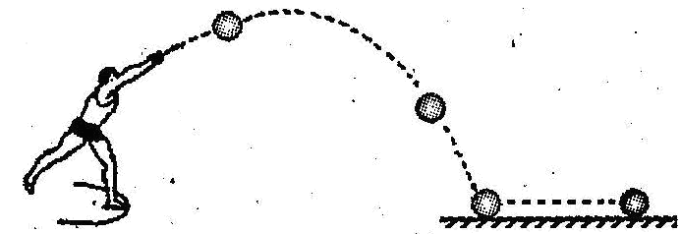
A．实心球在空中上升
B． 实心球停在地面上
C．实心球在地上越滚越慢
D．实心球从空中下落

二、填空（每题4分，共20分）
11、一质量为0.25kg的玻璃瓶，装满水时的质量为1.5kg，玻璃瓶的容积为 cm³,若装满酒精，酒精的质量为 g(ρ_{酒}=0.8g/cm³)
12、请你读出下图所示的各测量工具的示数，并把它们填写在下面的横线上：木块的长度是 cm；物体的重力为_______N。
3
4
5
6
7

13、运用力和运动的知识进行判断，正确括号中打“√”，错误括号中打“×”。
A．运动的物体受力不平衡时，运动状态改变。（ ）
B．力是改变物体运动状态的原因。（ ）
C．力是维持物体运动状态的原因。（ ）
D．做匀速运动的物体不受力。（ ）
14、如右图所示，重5N的物体B通过定滑轮沿水平方向拉着重50N的物体A向右做匀速直线运动。如果对A物体施加一个水平向左的拉力F，使物体B匀速上升，则拉力F= N。（不计绳重和绳与轮的摩擦）
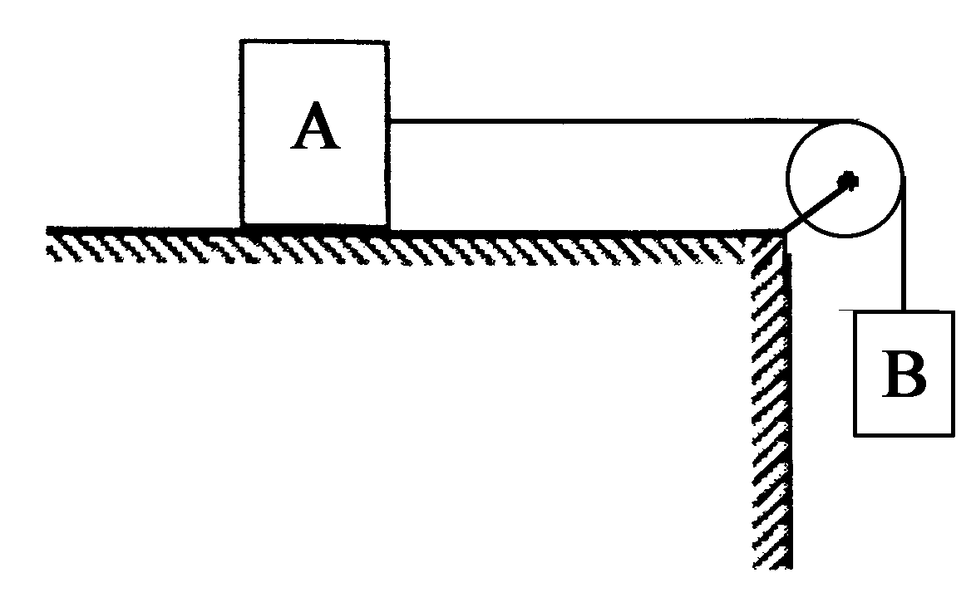

15、如图所示，一物体在粗糙的水平面向右运动，画出物体受到的重力，摩擦力，支持力的示意图

三、实验与探究（10分+6分+14分=30分）
16、小明用天平、量筒和水（ρ水=1.0g/cm³）等器材测干燥软木塞（具有吸水性，软木塞吸水后体积不变）的密度时，进行了下列操作：（10分）
①用调好的天平测出软木塞的质量m₁；
②将适量的水倒入量筒中，读出水面对应的示数V₁；
③用细铁丝将软木塞浸没在装有水的量筒中，过段时间后，读出水面对应的示数V₂；
④将软木塞从量筒中取出，直接放到天平盘中，用调好的天平测出其质量m₂。
（1）指出小明操作中的不规范之处 。
（2）下表是小明实验中没有填写完整的数据记录表格。请根据图中天平和量筒的读数将表格中的数据填写完整。
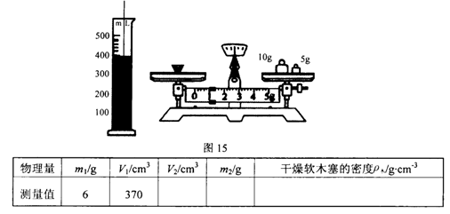

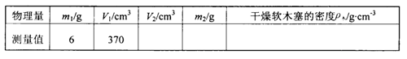

（3）对具有吸水性物质的体积测量提出一种改进方法。

17、在“探究二力平衡的条件”实验中，小明选择了如图的装置，把小卡片两端细线绕过滑轮，并挂上钩码．（6分）
滑轮
滑轮
细线
细线

⑴实验中选择小卡片的目的是 （填“考虑”、“不考虑”） 小卡片的重力；探究两个力大小关系时，应该观察细线两端所挂钩码的个数．
⑵为了探究两个平衡力是否在同一条直线上，进行如下操作：

（填“挤压”、“翻转”或“旋转”）小卡片，松手后 观察小卡片是否平衡．
⑶小明利用弹簧测力计代替图中的钩码进行了探究，发现两个力的大小还有较小的差距．你认为形成差距的原因是（答出一条即可）．

18、小华总结两年来所做的物理探究实验发现（14分）
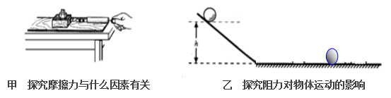

（1）当要研究的物理量不易直接测量时，都要想办法把它们的大小间接表示出来。
如：甲实验是让木块在水平面上做 运动，通过读取弹簧测力计上的示数间接知道摩擦力的大小；乙实验中阻力对运动小球的影响是通过观察比较小球 反映出来
（2）当要研究的物理量与多个因素有关时，都要采用 。
如：甲实验研究摩擦力的大小与压力大小关系，就要多次改 ，同时保持接触面的粗糙程度不变；乙实验研究阻力对小球的的影响关系时就要多次改变 ，同时使同一小球从 下滑，使小球进入水平面时 相同

四、计算与解答（每题10分，共20分）
19、小明同学在测定液体密度的实验中，没有把容器的质量测出来，而是多次测出容器和液体的总质量，并记录在下表中。根据表中的数据
实验次数 | 1 | 2 | 3 | 4
液体体积V/cm3 | 15 | 22 | 50 | 80
液体和容器的总质量m/g | 67 | 72．6 | 95 | 119
（1）求液体的密度是多少g/cm³？（4分）

（2）容器的质量是多少g？（3分）

（3）如果容器中所装液体的体积为60cm³，总质量为多少g?(3分)

20、心电图仪如图所示，通过一系列的传感手段，可将与人心跳对应的生物电流情况记录在匀速运动的坐标纸上。医生通过心电图，可以了解到被检者心跳的情况，例如，测量相邻两波峰的时间间隔，便可计算出1 min内心脏跳动的次数（即心率）。同一台心电图仪正常工作时测得待检者甲、乙的心电图分别如图甲、乙所示。若医生测量时记下被检者甲的心率为60次/ min。则：
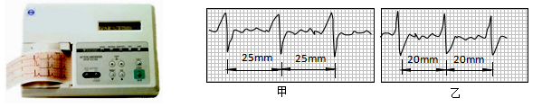

（1）根据甲的心率为60次/ min可知，甲每次心跳时间间隔（即甲心电图纸带相邻波峰走纸所用时间）为 s；（2分）
（2）这台心电图仪输出坐标纸的走纸速度大小为多少毫米每秒（4分）？
（3）乙的心率为多少次每分钟？（4分）

